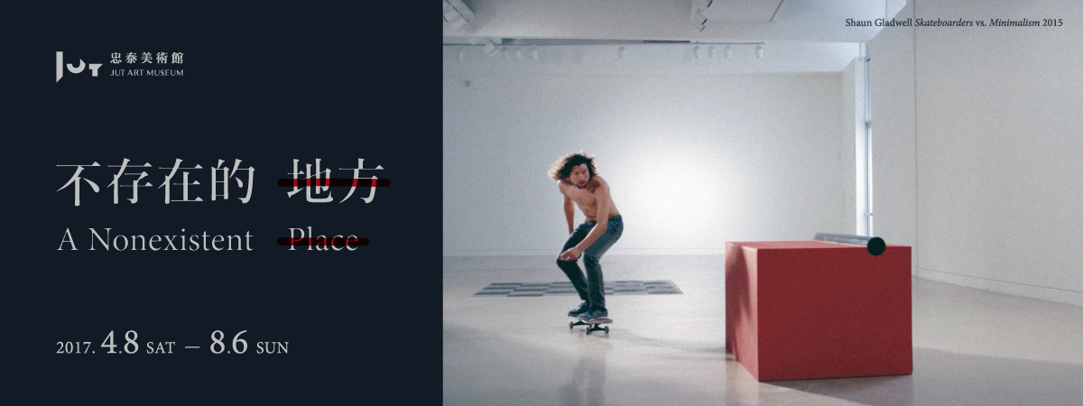
忠泰美術館首檔當代藝術展「不存在的地方」，正式開幕！

忠泰美術館「不存在的地方」展覽，於4月7日晚間舉辦貴賓開幕活動，盛大開幕！不同於開館首展「HOME 2025：想家計畫」作品類型偏向建築與實際生活體驗，「不存在的地方」為忠泰美術館首次以當代藝術為範疇的展覽，由胡朝聖策展，邀請來自6國11位藝術家，帶來18件包含錄像、裝置、平面等作品展出。

開幕活動上，忠泰基金會執行長李彥良提到：「忠泰集團成立基金會十年以來，一直以城市中游移式的方式，嘗試更多實驗型的藝術計畫。於去年10月成立忠泰美術館，本館聚焦於『城市』、『未來』議題，希望藉由「不存在的地方」展覽在社會與藝術間，開創一個場域，透過作品中各種充滿想像的視角與呈現，我們得以回望彼此的生命議題，激盪新的思考，為這座城市開拓更多想像。」

同時，策展人胡朝聖並從藝術做為人類文明的靈感啟發這樣的角度，為展覽提出說明：「藝術創作者每一次的創作過程，都像是經歷一場史無前例的壯遊、生老病死的宿命輪迴。每位藝術家就像是人類心靈地圖上一座座獨特存在的島嶼，透過一次次獨一無二的創作歷程，在觀眾面前展示奇幻、神秘的生命風景。而觀者則透過藝術作品，開啟沉睡已久的感官天眼，進入藝術家所創造的精神空間，踏上一場心靈探索的旅程。」

開幕活動當晚，除參展藝術家崔廣宇、廖昭豪、蘇匯宇、鈴木貴彥（Takahiko Suzuki）、林德羅‧厄利什（Leandro Erlich）出席外，亦吸引超過百位藝文界貴賓蒞臨，其中包括國家文化藝術基金會執行長彭俊亨、臺北市立美術館館長林平、台北當代藝術館館長潘小雪、台灣視覺藝術協會（視盟）理事長陳文祥、前臺北市文化局長／東吳大學社會學系副教授劉維公、輔仁大學博物館學研究所助理教授蘇瑤華、交通大學建築研究所所長龔書章等。

這一次，忠泰美術館轉化成一個神秘且充滿想像的魔幻場域—觀眾游移在廖昭豪置於空間中突兀巨大的〈消波塊〉間；驚嘆於林德羅‧厄利什（Leandro Erlich）裝置作品〈電梯迷宮〉（Elevator Maze）所創造的視覺錯視；震撼於格雷戈里‧克魯森（Gregory Crewdson）的〈無題（父親），冬〉（Untitled (The Father) – Winter）、與袁廣鳴大尺度攝影作品〈城市失格─西門町白日、城市失格─西門町夜晚〉；帶觀者跨越有形與無形、真實與虛幻界線的鄭先喻〈沙箱〉、陶亞倫〈鏡中鏡外〉、蘇匯宇〈使蒂諾斯家庭實境秀：午夜時段〉；優雅展現極限美感的尚恩‧格萊德維爾（Shaun Gladwell）的錄像作品〈滑板手與低限主義〉（Skateboarders vs. Minimalism）；視覺風格誇張荒誕的瑞秋‧麥克林（Rachel Maclean）的〈先生，可否請…〉（Please, Sir...）；以及崔廣宇的〈模仿〉、〈彈簧木實驗〉、鈴木貴彥（Takahiko Suzuki）的〈檳榔攤系列〉（Betel Nut Kiosk Series）—透過視覺、聽覺、觸覺的激盪，期許每一位來到美術館的觀眾，都能透過這些作品，尋思一個屬於自己對於世界的理解或想望！

開展首日—林德羅‧厄利什專題講座，重量登場

展覽正式對外開放首日（4月8日），則以一場重量級藝術家的專題講座—「進入Leandro Erlich的錯置世界」—為展覽揭開序幕！擅長將人們日常熟悉場景，重新建構成顛覆我們認知之迷幻空間的國際知名觀念藝術家林德羅‧厄利什，親自剖析跨越20年創作生涯的重要代表作品，以及作品背後的想法與初衷。

講座中，林德羅提到：「人類演化的重要知覺是觀察與思考，在科技進步的現在，我們透過各種電影或影像，看到許多不可思議的畫面，長久下來，人們對於眼睛所見、何謂真實何謂虛擬的界線，已越來越模糊，也慢慢停止思考這些現象是如何發生。」因此，他希望透過這些非高科技的、隨手可得的簡單裝置，挑戰觀者的既定感知，「無論是這次展出的〈電梯迷宮〉、還是大家熟悉的〈泳池〉，造成視覺錯視的感受也許只有幾秒，但每個觀眾在經驗這些作品後，產生對人、與環境、空間的感受與重新詮釋，是這些作品最重要的價值。藉由挑戰常規的感知，刺激我們去思考，這些知覺或觀念或事物…是否有其他可能性。」

同時，觀眾與作品、或觀眾與觀眾間的「互動」，也是林德羅作品中重要的概念。林德羅許多裝置或公共藝術的作品，在展出時，常會吸引觀眾做出各種有趣的姿勢並拍照記錄，甚至觀眾與觀眾間也會互相較量誰最有創意！林德羅說：「一般的『公共空間』，大多是具有某種功能的，人們為了一個目的來到這裡，然後離開，但過程中，我們並不會與同在這個空間的人，有任何交流與互動。」林德羅希望透過他的作品，為陌生人創造一個機會，讓他們交流、互動，共同分享一個經驗。並期待在這個充滿樂趣的互動中，人們能發掘到認知或學習新事物的樂趣。

兩個半小時的講座，透過藝術家精彩的分享，讓我們一窺林德羅作品是如何一從空來，以及如何透過這些看似平凡，但具有不凡體驗的作品，帶給觀眾一個認識世界的新觀點！

忠泰美術館「不存在的地方」展覽，展期自4月8日至8月6日。展期間並將陸續舉辦「專家導覽」、「藝術家專題講座」、與誠品書店合作之「敦南夜講堂」等系列活動，活動皆為免費，參加方式詳見忠泰美術館官網！

│展覽資訊│
- 展覽名稱：不存在的地方A Nonexistent Place
- 展覽時間：2017年4月8日（六）至8月6日（日）
週二至週日10:00-18:00，週一休館（遇國定假日照常開館）
- 展覽地點：忠泰美術館（臺北市大安區市民大道三段178號）
- 交通資訊：捷運忠孝新生站（4號出口）或忠孝復興站（1號出口）步行約10分鐘
- 參觀資訊：全票100元，優待票80元（學生、65歲以上長者、10人以上團體適用），身心障礙者與其陪同者一名、12歲以下兒童免票（優待票及免票須出示相關證件）
- 系列活動：
活動 | 日期 | 時間 | 地點 | 主講者 | 參加方式
專家導覽 | 4月23日(日) | 15:00-16:00 | 忠泰美術館 | 「不存在的地方」策展人-胡朝聖 | 導覽為免費，需預先購買展覽門票入場
 | 5月6日(六) |  |  | 藝術家-蘇匯宇
 | 6月24日(六) |  |  | 建築人-蕭有志
 | 7月15日(六) |  |  | 新生代策展人-賴依欣
敦南夜講堂 | 5月20日(六) | 20:00-21:30 | 誠品書店  敦南店 | 鄭先喻+蘇匯宇 | 免費，自由入場
 | 5月27日(六) |  |  | 陶亞倫+廖昭豪
 | 6月3日(六) |  |  | 袁廣鳴+崔廣宇
專題講座 | 6月10日(六) | 14:00-16:30 | 忠泰企業大樓 | Rachel Maclean  Shaun Gladwell | 免費，須預先上網報名
更多展覽與系列活動參加資訊，請參閱 忠泰美館官網 jutartmuseum.jutfoundation.org.tw
※主辦單位保留活動異動之權利，活動一切更動將以官網與臉書粉絲頁面公告為主。

主辦單位：忠泰美術館
執行單位：胡氏藝術
指定品牌：SONY
活動協力：MOT CAFÉ明日咖啡、誠品書店

